Sapir GDD Template. 2021.

השורדת

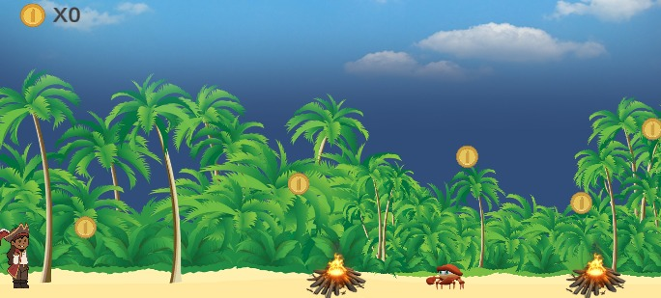

Team members:

Batel Wovagen - Programer

Sivan Yishayao-Programer

Mazal Zaro- cinema

Version Management (Change log)

|  |  |  |  |
| --- | --- | --- | --- |
| Version | Changes made | Author | Date |
| 0.1 |  |  |  |
|  |  |  |  |
|  |  |  |  |

PART A. High Concept - Executive Summary High Level Design

**Platform**: יוניטי

**Audience**: גילאים 10+,ילדים ובני נוער

**Game Identity / Mantra**

שורדת שנתקעה על אי ומנסה להגיע לסירה כדי לצאת מהאי. כדי להגיע לסירה היא צריכה לעבור מכשולים.

**Design Pillars**

מותחני, הרפתקני, מזל

**Genre/Story/Mechanics Summary:**

List what the game is from a gameplay and/or story perspective.

(Example: This game uses a unique swinging rope mechanics to tell a story about what it means to be a meatball)

**Character Bios (optional)**

דנה- בת 20, תקועה כבר כמה ימים על אי בודד ולא מצליחה לצאת ממנה. היא חוקרת, מנהיגה והרפתקנית, אוהבת להיות במקומות מוזרים ולנסות לצאת מהם. היא שחומה ולבושה כפיראטית

**Rough Plot (optional**

דנה תקועה כבר כמה ימים על אי בודד ולא מצליח לצאת ממנה. היא שטה עם הספינה שלה אל האי. היא הולכת לאיבוד באי והיא לא מצליחה למצוא את הדרך. דנה מבינה אחרי כמה ימים שיש דרך שמגיעה אל הסירה שלה, אבל היא צריכה לעבור בדרך מסוכנת שיש בה יצורים מסוכנים.

**Features**

אווירת הישרדות, אנימציה 2D

**User Interface & Gameplay**

השחקן משחק בעזרת המקלדת, על מקשי החצים

**Development Roadmap / Launch Criteria / Suggested Project Timeline**

Milestone 1: 15/2/21- כתיבת הסיפור של  הדמות

Milestone 2: 16/2/21-  סיום כתיבת הדמות ומה הולך להיות במשחק

Milestone 3: 18/2/21   תחילת בניית המשחק ביוניטי ב 2די

Milestone 4: 22/2/21 סיום מציאת חומרים ובניית הרקע

Launch Day 28/2/21 – סיום בניית המשחק

**Suggested Game Flow Diagram**

תחילת המשחק-  השחקן צריך לעבור מכשולים- עובר: ממשיך במשחק, לא עובר: חוזר להתחלה- הגעה אל הסירה - סוף משחק

**Art Style / Artistic Style Outline: (optional)**

סגנון העיצוב היה עם רקע של עצים, אדמה ושמיים

**Music/Sound: (optional)**

Include links to music and sound design similar to what you re trying to achieve you can also list the emotional responses that the sound should invoke in the player.

PART B. Systematic Breakdown of Components

**Asset Breakdown**

במשחק תהיה דמות אנושית אחת, חיות טרף, ערפדים, מדורות.

Graphics & Animations

דמות שמותאמת ל2D , רואים רק את הפרופיל של הדמות

SFX & Sounds & Voices

מוזיקה קלילה שמותאמת לדמות, ברגע שהשחקן מפסיד המוזיקה מותאמת להפסד

Episodes: Story. Map. Unique Assets.

השחקן יצטרך לדלג על מדורות בכדי להתמודד מול חיות הטרף עד למפגש עם הסירה. סוף המשחק

**Development Schedule**

**General:**

לקח שבוע וחצי לפתח את המשחק

**Legend:**

Design- יוניטי

Programming- סיוון ובתאל ממדעי המחשב בנו את המשחק. מזל עשתה את מילוי המסמך

Animation- חלק מהחנות של יונטי ומהגוגל- אתרים של 2די

Music- יוטיוב

⧪ - version

[The signs and colors you use in the gantt must be explained to an outsider]

**Gantt:**

[Add your gantt here / link to an external sheet / table]

A short introduction to gantts: <https://www.youtube.com/watch?v=fB0wsdmV3Sw>

[In a gantt chart plot the times are along the horizontal axis, and all the tasks that need to be accomplished are on the vertical axis. Create a work breakdown structure. Equal units of distance along the horizontal axis represent equal units of time. Each activity is represented by a bar. Length of the bar represents the duration of the bar. The positioning of the bar represents the scheduling of the task. One activity following another in time, since each task depends on the other. Other work streams run in parallel. Triangle or a diamond represents a milestone (decision, review, completion). Vertical line through the gantt chart indicates a day, so we can see our process in every point in time.]

[Create a brief overview timeline for game development and delivery. What is due when and who is responsible for making that deadline. Create timelines for each discipline (programmers, animators, music artists, etc.). **Always pad timeframes, everything takes longer than expected.**]

For those who like to create from scratch in Excel, a simple guide:

<https://www.youtube.com/watch?v=_u_jm1211D4>

A simple template from Microsoft for Excel: <https://templates.office.com/en-us/simple-gantt-chart-tm16400962>

[Easy. Grey marks the percent accomplished / purple the percent not accomplished. You set the Project Start date at the top box and proceed by adding days or referring to other slots: i.e., =E13 or =E17+3, etc. It then updates everything automatically.]

Alternative template for excel with an explanation how to use it: <https://instagantt.com/free-excel-gantt-chart-template-2020-createdbyinstagantt>

More templates for gantts: <https://www.vertex42.com/ExcelTemplates/excel-gantt-chart.html>

**A project management software:**

Opening an account in Trello: <https://trello.com/>

[For the development stage open an account in a project management software such as Asana, Trello, Monday, Miro.]

[In Trello, create a **personal profile** for each member of the team. Then create your **team**. Then create your **board**/s. Start with one board per project. **IMPORTANT!** Go to settings/notifications/change_notifications_email_freaquency → change to NEVER. You will thank me later.]